Редакция: 07.08.2012.
Зам. директора по внутреннему аудиту Плахотнюк Е.А.

Правила работы с бонусной программой (БП) для контрагентов.
Бонусная программа ГК «Живой офис» является инструментом привлечения к сотрудничеству потенциальных и формирования лояльности действующих покупателей.
Участником БП может стать любой рабочий контрагент отделов корпоративных продаж. Контрагенты отдела бюджетных продаж не участвуют в бонусной программе. Возможность их участия в виде исключения согласовывается с директором по продажам.
Правила участия размещены в печатном каталоге товаров и на корпоративном сайте ГК «Живой офис». При введении новой карточки в справочник контрагентов автоматизировано указание признака Участник бонусной программы ( см. закладку Дополнения карточки контрагента). Начисляемые контрагенту баллы, продавец видит в Заказе покупателя, контрагент – в личном кабинете на сайте www.zhivoioffice.ru после регистрации и по факту отгрузок товара. Контрольным инструментом для продавца является отчет Бонусы (Сервис - Отчеты и обработки - Внешние отчеты). Показанные ниже базовые настройки ( фото 1) позволяют получать данные по одному контрагенту, по всем участникам БП рабочей базы основного менеджера.
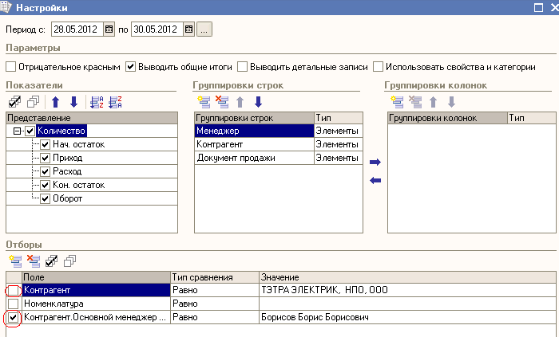
(Фото 1)
Оформление заказа на бонус.
Заказ бонусов оформляется в документе Заказ покупателя : в закладке Бонусы через Подбор добавляется бонусный товар ( название номенклатуры начинается с букв MS).
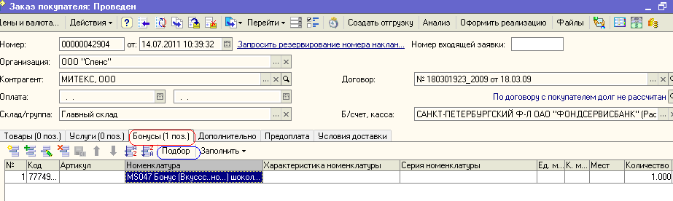
( Фото 2)

Возможны 2 варианта ( * ) оформления заказа бонуса:
- в текущем Заказе покупателя, т.е. резервирование вместе с другим заказанным ассортиментом;
- в отдельном Заказе покупателя, т.е. только бонус.
Методика оформления при этом одинаковая –см. фото 2.

Бонусы оформляем в 1с только от ООО "Спенс" (кроме алкоголя - его от организации "Бонус")
Бонусный товар имеет два состояния: Прайс и Заказ.

Корректировка оформленных бонусов.
В проведенный без бонуса Заказ покупателя бонус добавить нельзя. Выход: можно оформить отдельный Заказ покупателя , т.е. только на бонус.
В проведенном с бонусом Заказе покупателя бонусы редактировать нельзя. Выход: можно закрыть заказ через функцию Закрытие заказов покупателя и создать новый.
Отгрузка бонусов.
Стандартом по доставке бонусов является доставка непосредственно Заказчику на адрес местонахождения вместе с основным заказом покупателя.
По согласованию с непосредственным руководителем на основании одной из причин : нет основного заказа, поздравление компании -партнера с праздником, возможно оформление доставки бонуса в офис отдела продаж( реализовано для Санкт-Петербургского департамента) для последующей доставки Заказчику лично Менеджером по продажам. Инструмент согласования: Событие с темой «Разрешение руководителя на бонус». Событие должно оформляться обязательно «на основании» записанного документа Реализация бонусов.
Когда товар встанет в резерв ( * ) на основании Заказа покупателя, помощник менеджера делает документ Реализация бонусов (фото 3, 4).
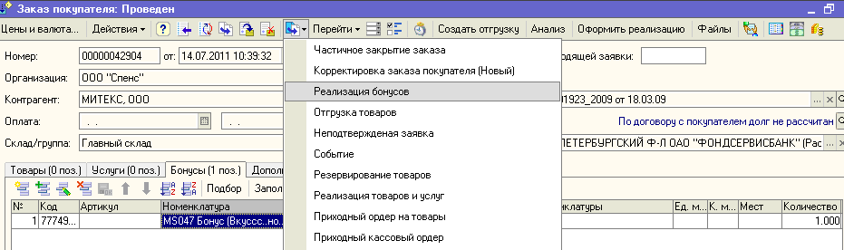
(Фото 3)

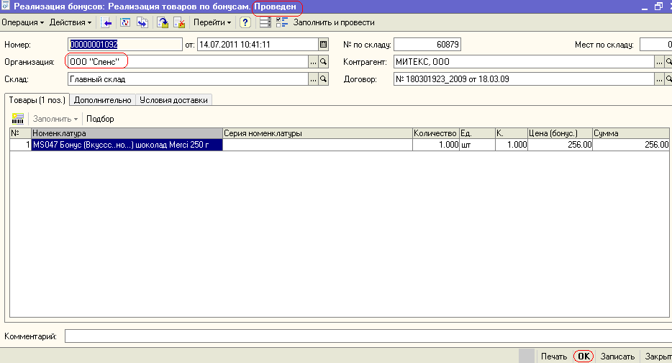
(Фото 4)
Бонусы отгружаются только с очередной доставкой товара покупателю. Если принято решение об отгрузке только бонусов, то эта доставка становится платной и ее стоимость вычитается из прибыли.
Вычет будет назначен на основании внутренней тарификации стоимости доставки в зависимости от сектора города или Ленинградской области.
Бонусы в офис отделов продаж выписываются только с согласования с непосредственным руководителем.
Помощник менеджера должен накануне доставки информировать Заказчика о правилах приемки :
* Бонусный товар комплектуется в отдельное товарно-транспортное место и упаковывается клейкой лентой красного (оранжевого) цвета для быстрого выявления его из общей массы доставленного товара;
* Заказчик должен вскрыть упаковку для проверки бонуса на внешние повреждения;
* Заказчик должен подписать документ Бонусная отгрузка, если повреждений нет.

Зоны ответственности.
Основной менеджер покупателя:
1.информирование контрагентов об условиях БП (регистрация на сайте, функциональность личного кабинета, ассортимент бонусов, начисление баллов, правила приемки бонуса в день доставки);
2.резервирование бонуса под контрагента полного цикла продаж (оформление заказа, контроль сроков резерва/ доставки).

Помощник менеджера:
- резервирование бонуса под контрагента полного цикла продаж (оформление заказа, контроль сроков резерва/ доставки);
- оформление доставки бонусов (формирование Реализации бонусов, информирование контрагента о правилах приемки).
Категорийный менеджер:
- корректность состояния и ТА в справочнике номенклатуры;
- поддержка на остатке ассортимента
Комплектовщик:
- комплектация заказа;
- упаковка.
Экспедитор:
1.оформление передачи-приемки бонуса Заказчику.
Важно: бонусный товар передается лично Заказчику, т.е. лицу, указанному в графике доставок.

Руководитель сотрудника в каждой зоне ответственности должен организовать обучение на этапе стажировки нового сотрудника, имеет право проверять знания с помощью тестовых заданий, назначать депремирование в случае систематических нарушений данных правил.

Данный документ является рабочим инструментом. Все изменения в работе по оформлению бонусов, зонах ответственности должны быть своевременно отражены в данном документе и согласованы с заместителем директора по внутреннему аудиту.

Данный документ вступил в силу с 26.06.2012.
Редакция от 07.08.2012 включила информацию о стандарте отгрузки бонусов Заказчику только вместе с основным заказом покупателя, о возможности согласовать отгрузку в офис Санкт-Петербургского департамента ( статья Отгрузка бонусов).

